Министерство образования и науки Украины

Государственное высшее учебное заведение

Донецкий Национальный Технический университет

Кафедра МОЗЧМ

Контрольная работа

по дисциплине "Моделирование неисправностей металлургического оборудования"

на тему "Моделирование неисправностей шарикоподшипников качения на примере двухрядного сферического подшипника".

Выполнил

ст. гр. Мех 08б-4

Ткачёв М.Ю.

Проверил

доц. Сидоров В.А.

Донецк-2010

Содержание

1. Введение

2. Цель и задачи

3. Рассмотрение видов повреждений элементов подшипников качения

4. Разработка причинно-следственных связей между видами и причинами повреждений

5. Типичные отказы подшипников качения и их причина

6. Влияние нагрузки и её направления на работу подшипников качения

7. Диагностика подшипников качения

8. Ресурс подшипника качения. Долговечность

9. Решение задачи о поломке сферического двухрядного шарикоподшипника

Выводы

Использованная литература

## 1. Введение



Прототипом радиального двухрядного шарикоподшипника является однорядный. Главная особенность конструкции - наличие сферической поверхности на внешнем кольце, что позволяет ликвидировать главный недостаток однорядного шарикового подшипника - невозможность работы при перекосе или изгибе валов. Наряду с этим данный вид подшипника может работать некоторое время без смазки. Этот тип широко применяется в сельхозтехнике и других отраслях промышленности, где применяются длинные и тонкие валы при небольших нагрузках. В 1907 году этот тип изобрел основатель шведской компании SKF Свен Вингквист. Подшипник назывался VOLVO (в то время это название принадлежало SKF). Этим изобретением Свен Вингквист разрешил проблему передачи мощности от одной паровой машины на ткацкие станки по всему цеху. В Украине этот тип ограниченных типоразмеров изготавливают на Харьковском подшипниковом заводе. Подшипники данного типа предназначены для восприятия радиальных и незначительных осевых нагрузок. Не рекомендуются для восприятия значительных осевых нагрузок, так как в этом случае нагружается один ряд подшипников и, следовательно, снижается грузоподъемность. При качательном движении эти подшипники работают лучше, чем радиальные однорядные шарикоподшипники. Подшипники данного типа фиксируют положение вала в осевом направлении в обе стороны. Конструктивно они состоят из двух рядов шариков, внутреннего кольца с двумя дорожками качения и наружного с одной сферической дорожкой качения, что позволяет внутреннему кольцу с комплектом шариков проворачиваться вокруг центра подшипника, т. е самоустанавливаться. Эта способность позволяет применять их при значительной несоосности посадочных мест и больших прогибов валов. Перекос осей может находится в пределах 2-3°. Сепараторы данных подшипников выполнены преимущественно выполнены из стали, но в подшипниках больших размеров применяются латунные сепараторы. Подшипники могут иметь цилиндрическое (рис.1) или коническое (рис.1) отверстие внутреннего кольца. Подшипники с коническими отверстиями, скомплектованные с закрепительными втулками, обеспечивают возможность их монтажа на гладкие валы без заплечиков.

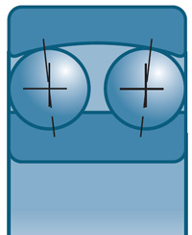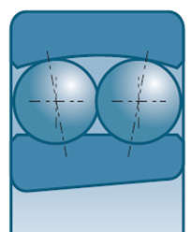

Рис.1. Самоустанавливающиеся шарикоподшипники с цилиндрическим и коническим отверстиями.

## 2. Цель и задачи

Целью данной работы является: создание модели анализа причин неисправностей подшипников качения; рассмотрение всех возможных вариантов работы, отказов подшипников данного типа под воздействием тех или иных эксплуатационных факторов; классифицирование видов повреждений данного узла машин; рассмотрение понятия долговечности работы в процессе эксплуатации; проведение анализ влияния различных типов нагрузок и их направления на работу сферических шарикоподшипников, рассмотрение некоторых методов диагностики подшипников качения, как составляющей процесса эксплуатации.

Поставленная цель достигается решением следующих задач:

поиск, накопление и обработка существующей информации о возможных видах повреждения элементов подшипников качения;

поиск, накопление и обработка существующей информации о возможных видах силовых воздействий на шарикоподшипники;

разработка всеобъемлющей классификации причин повреждения данного типа подшипников;

разработка причинно-следственных связей между видами и причинами повреждений;

рассмотрение задачи по поломке двухрядного сферического шарикоподшипника.

## 3. Рассмотрение видов повреждений элементов подшипников качения

История развития механического оборудования неразрывно связана с распознаванием повреждений элементов механизмов. Возможные повреждения подшипников качения разделяются на следующие группы:

выкрашивание: на дорожках качения наружных колец в зоне контакта и в диаметрально противоположном секторе; на одной стороне кольца с линейной образующей дорожки качения или под одним рядом тел качения в двухрядном подшипнике; на весьма ограниченном участке местно нагруженного кольца в зоне контакта; по всей дорожке качения и проворачивание местно нагруженного кольца; на дорожках качения шариковых радиальных подшипников; на ограниченном участке длины дорожек качения вращающихся колец с линейным контактом;

повреждения сепараторов: деформация; износ; разрушение; разрыв штампованных сепараторов в двухрядных подшипниках;

повреждения колец: сколы бортов; вмятины от шариков на дорожках качения; износ посадочной поверхности внутреннего кольца, сопровождаемый нагревом всего подшипника и заклиниванием тел качения; вмятины на дорожках качения подшипников с шагом, равным расстоянию между телами качения; вмятины на дорожках качения двухрядных сферических, устанавливаемых в опоры универсальных шарниров; скалывание рабочих бортов внутренних колец радиальноупорных шарикоподшипников с углом контакта 300; глубокие вмятины в зоне контакта в одном ряду тел качения сферических двухрядных подшипников; трещины продольные сквозные на внутренних кольцах с коническим отверстием; увеличенные размеры посадочных поверхностей колец;

повышение температуры подшипников: нагрев подшипников до цветов побежалости; искажение распределения радиального зазора, сопровождаемое нагревом подшипника; нагрев подшипников из-за защемления тел качения вплоть до проворачивания циркуляционно нагруженных колец и сваривании их с валом; оплавление сопрягаемых торцов бортов и роликов;

повреждения тел качения: риски неопределенного направления на шариках радиальноупорных подшипников и матовый цвет шариков в ненагруженном ряду радиальноупорных подшипников;

искажение формы контакта: овальная форма следа контакта тел качения с вращающимся кольцом, пересекающего ось симметрии желоба; потеря точности вращения и дробление инструмента высокоточных и скоростных шпинделей;

износ тел и дорожек качения: абразивный; осповидный; окислительный.

С точки зрения изнашивания, все виды повреждений узлов подшипников можно подразделить на: усталостное изнашивание, абразивное изнашивание,

коррозионно-механическое изнашивание, водородное изнашивание.

## 4. Разработка причинно-следственных связей между видами и причинами повреждений

Вид классификации, основывающийся на причинно-следственных связях между видами и причинами повреждений, предполагает построение логических причинно-следственных цепочек на основе локализации и определении вида изнашивания. Для этого необходим комплексный подход к распознаванию вида повреждения подшипника качения, который изображен в виде схемы на рисунке 2.

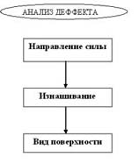

Рис.2. Структурная схема процесса анализа дефекта.

Для определения причины отказа, необходимо идентифицировать силовое воздействие на подшипник. От вида силового воздействия и его направления будет зависеть характер изнашивания данного элемента металлургического оборудования. Вид поверхности отказавшей детали будет в свою очередь тесно связан с характером износа, проявившегося в дефектном узле. Классифицировать вид силового воздействия можно следующим образом: циркуляционная нагрузка; местная нагрузка; осевая нагрузка; нагрузка от перекоса составных частей узла подшипника и т.д.

## 5. Типичные отказы подшипников качения и их причина

Производство подшипников качения осуществляется в условиях жестких требований к их качеству. Это одни из наиболее точных устройств, выпускаемых в машиностроении. При идеальных рабочих условиях подшипники могут непрерывно эксплуатироваться в течение многих лет. Вследствие того, что рабочие условия редко бывают идеальными, подшипники никогда не реализуют своих потенциальных возможностей с точки зрения ресурса.

Срок службы подшипников качения зависит от условий их производства, хранения, обслуживания, установки, нагрузки и условий работы.

В таблице 1 даны некоторые типы неисправностей подшипников и причины их вызывающие.

Таблица 1. Различные виды повреждений подшипников.

|  |  |
| --- | --- |
| Усталостные разрушения поверхности связаны с проблемами смазки, такими как неподходящая смазка, низкая ее вязкость и разрывы смазочной пленки. В начальной стадии развития дефекта поверхность выглядит как бы заиндевелой в некоторых местах, как показано на рис.3. При дальнейшем развитии дефекта поверхность дорожки начинает отслаиваться и растрескиваться (следует отметить, что это отслаивание не столь серьезно как сколы на дорожке). При накоплении усталости в материале дорожки ее поверхность становится шероховатой, подшипник начинает шуметь и излишне нагреваться. Постоянная перегрузка, плохо обработанные и загрязненные поверхности неизбежно ведут к усталостным явлениям. Этого можно избежать или существенно замедлить, если подшипник будет чистым и хорошо смазанным. | Рис.3. Усталость дорожки качения. Поверхность растрескивается и отслаивается. |
| Выкрашивание поверхности схоже с усталостью поверхности, но отличается от него более сильной степенью повреждения подшипника и может указывать на то, что подшипник исчерпал ресурс усталости. Рисунок 4 показывает, что растрескивание и сколы поверхностей характеризуются глубокими трещинами и расслаиванием. Это происходит, когда под поверхностные трещины, возникающие в местах дислокации неметаллических включений в стали подшипника, доходят до поверхности. Преждевременное растрескивание часто вызывается плохой посадкой вала, искривлениями корпуса и неправильной установкой, т.е. условиями, вызывающими слишком высокие циклические напряжения. | Рис.4. Выкрашивание поверхности. Глубокие трещины и расслаивание. |
| Абразивный износ: Абразивное истирание металла, показанное на рис.5, разрушает поверхности элементов подшипника. В зависимости от типа абразивного износа, поверхность приобретает или тусклый серый металлический цвет или же зеркально полируется. Иногда подшипник вследствие изменения его геометрии из-за износа резко выходит из строя. Мелкая абразивная пыль является обычной причиной такого отказа; эта пыль может попасть в подшипник при установке, через плохие уплотнения или с грязной смазкой. Поэтому при монтаже подшипника рекомендуется протирать каждый элемент чистой тканью перед смазкой и содержать в чистоте рабочие поверхности. Хорошие уплотнения, промываемые уплотнения и чистые смазочные материалы помогут предотвратить загрязнение после установки подшипника | Рис.5. Абразивный износ. Повреждение поверхности элементов качения |
| Атмосферная коррозия: Коррозия вызывается влагой, которая попадает в подшипник из атмосферы. Влажный воздух, попадая вовнутрь подшипника, при охлаждении окружающей среды конденсируется, разрывая смазочную пленку в местах контакта тел и дорожек качения. Атмосферную коррозию, показанную на Рис.6, можно предотвратить, используя хороший сальник, консистентную смазку и хорошо смазывая подшипник. В некоторых случаях могут оказаться необходимыми специальные уплотнения, чтобы исключить разбрызгивание смазки. Подшипник необходимо заполнять смазкой при каждой более-менее продолжительной остановке машины. | Рис.6. Атмосферная коррозия. Внешний вид коррозии |
| Фреттинг-коррозия: Как показано на рис.7, фреттинг-коррозия очень похожа на обычную коррозию. Она возникает на посадочных поверхностях подшипника на вал, а также и на других сопрягаемых поверхностях. Она вызывается незначительными (микроскопическими) нагрузками. Частицы, образующиеся в результате износа, имеют черный цвет при отсутствии воздуха и красные - в его отсутствие. Фреттинг-коррозия может вызвать как ослабление посадки внутреннего кольца на валу; так и его заклинивание, при котором его невозможно будет снять. Фреттинг-коррозия также привести к разламыванию кольца. Предотвратить можно, следуя рекомендациям производителя относительно допусков и убедившись, что элементы подогнаны наилучшим образом. | Рис.7. Фреттинг-коррозия на наружной стороне внешнего кольца |
| Бриннелирование: При бриннелировании на поверхности колец появляются регулярно следующие друг за другом выемки. Это является следствием пластических деформаций металла в местах выемок, которые возникают вследствие перенапряжения металла. Результат бриннелирования дорожек качения показан на рис.8. Бриннелирование является следствием высоких статических или ударных нагрузок, неправильной технологии установки подшипника, сильных механических ударов, возникающих, при падении машины. Бриннелирование можно предотвратить, используя при установки подшипника только давление вместо ударов. Если ударных нагрузок невозможно избежать как при установке, так и в процессе эксплуатации, тогда необходимо использовать подшипники, предназначенные для более высоких нагрузок. | Рис.8. Бриннелирование дорожек качения. Регулярные выемки на дорожках качения |
| Псевдобриннелирование: характеризуется выемками на дорожках качения. Однако в отличии от простого бриннелирования выемки характеризуются не только продавливаем металла в зонах пластических деформаций, но и его сдвигом, в результате этого места повреждения не видны даже при внимательном осмотре. На рис.9 показан результат псевдобриннелирования. Псевдобриннелирование, есть результат сильных вибраций машины в нерабочем состоянии. Иногда это происходит при транспортировке. Также на это влияет вибрации других, близко расположенных машин. Подобной проблемы можно избежать, обеспечивая правильное закрепление транспортируемых валов с подшипниками и изолируя машину от соседних вибрирующих агрегатов, используя для этого раздельные фундаменты. | Рис.9 Псевдобриннелирование. Выемки на дорожках качения за счет сдвига металла. |
| Электроповреждения. Точечный питтинг (сваривание) в результате электрического сваривания часто имеет регулярный характер на поверхностях элементов качения и на дорожке качения. Он возникает в результате прохождения через подшипник электрического тока. На рис.10 показаны дорожки подшипника. Электрический ток может вызвать также и случайное выкрашивание. Наиболее распространенными причинами электроповреждений является статическое электричество, создаваемое ремнями транспортера и токами сварочных аппаратов. Поэтому транспортеры должны быть снабжены заземляющими лентами, а сварочное оборудование необходимо заземлять. | Рис.10. Электроповреждения. Питтинг поверхности дорожек качения из-за прохождения сильного тока. Канавки на рабочих поверхностях сферического ролика, вызванные электротоком. |
| Натиры: натиры возникают в результате перемещения металла с одной поверхности на другую. Натиры в том виде, как они показаны на рис.11, вызваны проскальзыванием из-за перегрузки подшипника и недостаточной смазки. Натиры на торцах цилиндрических роликов могут возникать из-за нерасчетной осевой нагрузки на подшипник. Также это может быть следствием неправильной сборки подшипника или недостаточной смазки | Рис.11. Натиры на телах и дорожках качения из-за недостаточной смазки |
| Задиры на поверхности: являются следствием абразивного износа и проявляются в виде глубоких царапин на дорожках и телах качения. Общий вид сильно изодранной поверхности показан на рис.12. Отдельные задиры поверхности создают точки концентрации напряжения, в которых возможно проявление усталостных явлений. Задиры поверхности вызываются относительно большими частицами материала, которые попадают в подшипник и двигаются по дорожкам при движении тел качения. Как и другие проблемы, связанные с загрязнением, задиры поверхности можно предотвратить, используя хорошие уплотнения и чистую смазку подшипника. | Рис.12. Задиры поверхности дорожек и тел качения в виде глубоких царапин |
| Выбоины поверхности: пример показан на рис.13. Этот вид повреждения подшипников напоминает бриннелирование, т.к выбоины скорей являются результатом пластических деформаций, чем износа. Тем не менее, они возникают при повреждении поверхности (царапины, истирание мелкими посторонними частицами, которые являются результатом износа или попадают в подшипник при его работе). Тела качения при вращении захватывают посторонние частицы, попадающие в подшипник. Эти частицы, попав на дорожку качения, оставляют случайные насечки, в районе которых возникает концентрация напряжений и разрывы масляной пленки, что приводи к усталостному выкрашиванию металла и появлению выбоин. Вероятность возникновения выбоин уменьшается при использовании хороших уплотнений и частой смазки подшипников, которая вымывает различные посторонние частицы. | Рис.13. Выбоины, глубокие царапины, вызванные попаданием посторонних частиц в подшипник. |
| Повреждения при сборке: На рис.14 показан один из видов подобных повреждений. В этом примере внешнее кольцо было неправильно установлено; и когда подшипник был собран, ролики оставили вмятины на дорожках качения. | Рис.14. Повреждение подшипника при сборке из-за недостаточного опыта сборки. |
| Перегрев: На рис.15 представлен пример повреждения подшипника (изменение его геометрии) в результате перегрева и нагрузки. Обычно такие повреждения связаны с полным отказом подшипника. Перегрев часто обусловлен недостаточной смазкой, трением наружного кольца о вращающийся вал, излишним обжимом наружного кольца при установке в корпус машины или нерасчетной (высокой) частотой вращения вала. В отдельных случаях перегрев подшипника может быть обусловлен внешним источником, таким как термическая печь. | Рис.15. Обесцвечивание и повреждение металла, вызванное плохой смазкой и перегревом. |
| Несоосность колец: Основной причиной повреждения подшипника, показанного на рис.16 является несоосность колец, которая привела к фреттинг-коррозии и выкрашиванию. Несоосность ведет к высоким осевым нагрузкам, вызывающим усталостное разрушение и сильные сколы поверхности. | Рис.16. Повреждения подшипника из-за несоосности колец: a) несоосность внешнего кольца относительно вала; б) несоосность вала относительно корпуса подшипника. |
| Разрушение из-за дисбаланса: Дисбаланс ротора дает основную нагрузку на подшипник. Когда дисбаланс слишком велик, повреждения подшипника имеют вид, показанный на рис.17. Иногда такое повреждение можно обнаружить только в одном месте на внутреннем кольце. Для уменьшения дисбаланса минимально необходимым является балансировка отдельных частей ротора с максимально возможной точностью, особенно при работе на высоких скоростях. | Рис.17. Разрушение от избыточного дисбаланса ротора |
| Раскалывание, раздробление деталей: Причиной является большая перегрузка подшипника. На рис.18 показан типичный пример такого раскалывания. Как видно из рассмотрения рисунка, область усталостного выкрашивания на внутреннем кольце охватывает всю ширину кольца, а сепаратор разбит на кусочки из-за поперечных трещин в каждом гнезде шарика | Рис.18. Раскалывание. |
| Повреждение сепаратора: Повреждения сепаратора, подобные показанному на рис. 19, проявляются в образовании в нем трещин и его разрушении. Это в свою очередь ведет к быстрому выходу из строя подшипника, в целом при этом затушевывается тот факт, что первопричиной этого был сепаратор. Чаще всего причиной выхода из строя сепаратора является его изгиб, возникающий при движении шариков по взаимно пересекающимся путям из-за несоосности. Также повреждение сепаратора может быть вызвано неправильной сборкой, загрязнением или редким смазыванием подшипника. | Рис. 19. Повреждение сепаратора. |

## 6. Влияние нагрузки и её направления на работу подшипников качения

Величина нагрузки - это один из факторов, который обычно обусловливает выбор размера используемого подшипника. В целом, роликоподшипники способны воспринимать более значительные нагрузки по сравнению с шарикоподшипниками того же размера, а подшипники с максимальным количеством тел качения (бессепараторные подшипники) способны нести более тяжелые нагрузки по сравнению с соответствующими подшипниками, снабженными сепараторами. Шарикоподшипники используются в основном для малых и средних нагрузок. Для тяжелых нагрузок и валов большого диаметра больше подходят роликоподшипники.

У вращающегося под нагрузкой подшипника поверхности соприкосновения дорожек и тел качения, как правило, выглядят немного матовыми. Это не признак износа в обычном смысле, такое явление не оказывает влияния на долговечность подшипника. Матовые участки поверхности дорожек качения внутренних и наружных колец являются следами качения, которые выглядят по-разному в зависимости от условий вращения и нагружения. Исследование следов качения на разобранном подшипнике даёт возможность делать выводы о том, при каких условиях он был установлен и работал. Зная различия между нормальными и фактическими следами качения, можно определить, работал ли подшипник в нормальных или в необычных условиях.

Следующие эскизы, приведенные в таблице 2, показывают нормальные следы качения при различных условиях вращения и нагружения (рис.20 - 26) и типичные следы качения, возникающие при неблагоприятных условиях работы (рис. 27 - 33).

В большинстве случаев дефекты подшипников могут быть выявлены по следам качения. Вид и расположение следов качения могут быть полезными вспомогательными средствами при диагностике повреждений подшипников. На примере радиальных и упорных шарикоподшипников показаны типичные виды следов качения. Однако эти данные могут быть распространены и на подшипники качения других видов.

Таблица 2. Результат влияния различных видов нагрузки на следы качения.

|  |  |  |
| --- | --- | --- |
| Радиальная нагрузка. (рис. 20) Направление нагрузки постоянное. Вращается внутреннее кольцо, наружное  кольцо не вращается. Внутреннее кольцо: равномерно широкий след качения расположен по середине дорожки качения и распространяется по всей окружности.  Наружное кольцо: след качения, самый широкий в направлении нагрузки, к концу зоны нагружения вырождается в острие. При нормальной посадке и нормальном зазоре в подшипнике след качения распространяется примерно на половину окружности дорожки качения. | | Рис. 20. Радиальная нагрузка. |
| Радиальная нагрузка. (рис.21) Направление нагрузки постоянное. Вращается наружное кольцо, внутреннее  кольцо не вращается. Внутреннее кольцо: след качения, самый широкий в направлении нагрузки, к концу зоны нагружения вырождается в острие. При нормальной посадке и нормальном зазоре в подшипнике след качения распространяется примерно на половину  окружности дорожки качения. Наружное кольцо: равномерно широкий след качения расположен по середине дорожки качения и распространяется по  всей окружности. | Рис.21. Радиальная нагрузка. | |
| Радиальная нагрузка, вращающаяся с  той же частотой, что и внутреннее кольцо. (рис.22) Вращается внутреннее кольцо. Наружное кольцо не вращается. Внутреннее кольцо: след качения, самый широкий в направлении нагрузки, к концу зоны нагружения вырождается в острие. При нормальной посадке и нормальном зазоре в подшипнике след качения распространяется примерно на половину окружности дорожки качения. Наружное кольцо: равномерно широкий след качения расположен по середине дорожки качения и распространяется по всей окружности. | Рис.22. Радиальная нагрузка, вращающаяся с той же частотой, что и внутреннее кольцо. | |
| Радиальная нагрузка, вращающаяся с  той же частотой, что и наружное кольцо. (рис.23) Внутреннее кольцо не вращается. Наружное кольцо вращается. Внутреннее кольцо: равномерно широкий след качения расположен по середине дорожки качения и распространяется по всей окружности. Наружное кольцо: след качения, самый широкий в направлении нагрузки, к концу зоны нагружения вырождается в острие. При нормальной посадке и нормальном зазоре в подшипнике след качения распространяется примерно на половину  окружности дорожки качения. | Рис.23. Радиальная нагрузка, вращающаяся с той же частотой, что и наружное кольцо. | |
| Осевая нагрузка постоянного  направления. (рис.24) Вращается внутреннее или наружное кольцо. Внутреннее и наружное кольца: след качения равномерно распространён по всей окружности дорожек качения обоих колец, однако смещён в сторону. | | Рис.24. Осевая нагрузка постоянного направления. |
| Комбинированная нагрузка постоянного направления. (рис.25) Вращается внутреннее кольцо. Наружное кольцо не вращается. Внутреннее кольцо: след качения, равномерно распространённый по всей окружности дорожки качения, смещён в одну сторону. Наружное кольцо: след качения, самый широкий в направлении радиальной нагрузки, распространяется по всей окружности дорожки качения, однако смещён в сторону. | | Рис.25. Комбинированная нагрузка постоянного направления. |
| Осевая нагрузка постоянного  направления. (рис.26) Вращается тугое кольцо. Свободное кольцо не вращается. Тугое и свободное кольца: равномерно широкий след качения распространяется по всей окружности обоих колец. | | Рис.26. Осевая нагрузка постоянного направления. |
| Радиальная нагрузка постоянного направления, дополнительно - дисбаланс. (рис.27) Вращается внутреннее кольцо. Наружное кольцо не вращается. Внутреннее и наружное кольца: след качения равномерно распространён по всей окружности дорожек качения обоих колец. | | Рис.27. Радиальная нагрузка постоянного направления, дополнительно - дисбаланс. |
| Подшипник установлен с предварительным натягом посредством посадки с натягом на вал. (рис.28) Радиальная нагрузка постоянного направления. Внутреннее кольцо вращается. Наружное кольцо не вращается. Внутреннее кольцо:  равномерно широкий след качения распространяется посередине дорожки качения по всей окружности. Наружное кольцо: след качения, самый широкий в направлении радиальной нагрузки, распространяется по всей окружности посередине дорожки качения. | | Рис.28. Подшипник установлен с предварительным натягом. |
| Овально деформированное наружное кольцо. (рис.29) Внутреннее кольцо вращается. Наружное кольцо не вращается. Внутреннее кольцо: равномерно широкий след качения распространяется посередине дорожки качения по всей окружности. Наружное кольцо: следы качения, самые широкие в направлении деформации кольца, на двух диаметрально противоположных участках дорожки качения. | | Рис.29. Овально деформированное наружное кольцо. |
| Перекос наружного кольца. (рис.30) Внутреннее кольцо вращается. Наружное кольцо не вращается. Внутреннее кольцо: равномерно широкий след качения распространяется посередине дорожки качения по всей окружности. Наружное кольцо: следы качения на двух диаметрально противоположных участках дорожки качения, смещённые друг относительно друга по диагонали. | | Рис.30. Перекос наружного кольца. |
| Перекос внутреннего кольца. (рис.31) Внутреннее кольцо вращается. Наружное кольцо не вращается. Внутреннее кольцо: след качения, самый широкий в направлении нагрузки, к концу зоны нагружения вырождается в острие. Зазор в подшипнике, вследствие перекоса внутреннего кольца, уменьшается; длина следа качения по окружности дорожки качения зависит от того, насколько уменьшается зазор в подшипнике. | | Рис.31. Перекос внутреннего кольца. |
| Свободное кольцо смещено эксцентрично тугому кольцу. (рис.32) Вращается тугое кольцо. Свободное кольцо не вращается. Тугое кольцо: равномерно широкий след качения распространяется по всей окружности дорожки качения. Свободное кольцо: след качения распространяется по всей окружности, однако смещён относительно центра кольца. | | Рис.32. Свободное кольцо смещено эксцентрично тугому. |
| Перекос свободного кольца. (рис.33) Вращается тугое кольцо. Свободное кольцо не вращается. Тугое кольцо: равномерно широкий след качения распространяется по всей окружности дорожки качения. Свободное кольцо: неравномерно широкий след качения, наиболее широкий в зоне наибольшей нагрузки, расположен в середине дорожки качения. | | Рис.33. Перекос свободного кольца. |
| Моментная нагрузка. (рис.34) Если нагрузка действует на подшипник эксцентрично, возникает опрокидывающий момент. Несмотря на то, что двухрядные подшипники и, в частности, радиальные или радиально-упорные шарикоподшипники могут воспринимать опрокидывающие моменты, в таких случаях лучше использовать спаренные однорядные радиально-упорные шарикоподшипники или конические роликоподшипники с расположением по 0-  образной или Х-образной схеме. | | Рис.34. Моментная нагрузка. |

## 7. Диагностика подшипников качения

Подшипник качения является самым распространенным и наиболее уязвимым элементомлюбого роторного механизма. Подшипники осуществляют пространственную фиксацию вращающихся роторов и воспринимают основную часть статических и динамических усилий, возникающих в механизме. Поэтому техническое состояние подшипников является важнейшей составляющей, определяющей работоспособность механизма в целом.

Для оценки технического состояния и диагностики подшипников качения в настоящее время широко используются следующие методы: ПИК-фактор, по спектру вибросигнала, по спектру огибающей, по методу ударных импульсов.

Метод ПИК-фактора. Для контроля за техническим состоянием подшипников по этому методу необходимо иметь простой виброметр, позволяющий измерять два параметра вибросигнала:

среднеквадратичное значение уровня (СКЗ) вибрации, т.е. энергии вибрации;

пиковую амплитуду (ПИК) вибрации (положительную, отрицательную или полный размах - значения не имеет). Отношение двух этих параметров ПИК/СКЗ называется ПИК - фактором.

В осциллограмме нового, хорошо смазанного подшипника присутствует стационарный сигнал шумового характера. С течением времени, по мере появления дефектов на деталях подшипника, в сигнале начнут появляться отдельные, короткие амплитудные пики, соответствующие моментам соударения дефектов. В дальнейшем, с развитием дефекта, сначала увеличиваются амплитуды пиков, потом постепенно увеличивается и их количество. Например, дефект, появившись на одном из шариков, создает впоследствии забоину на кольце, с него она переносится на другой шарик, дефекты шариков начинают вырабатывать сепаратор и т.д. до полного разрушения.

Если изобразить результаты измерений на графике, мы увидим зависимости. Сначала по мере появления и развития дефекта нарастает функция ПИК, а СКЗ меняется очень мало, поскольку отдельные, очень короткие амплитудные пики практически не меняют энергетические характеристики сигнала. В дальнейшем, по мере увеличения амплитуд и количества пиков, начинает увеличиваться энергия сигнала, возрастает СКЗ вибрации. Отношение ПИК/СКЗ из-за временного сдвига между ними имеет явно выраженный максимум на временной оси. На этом и основывается метод ПИК - фактора.

Экспериментально было установлено, что момент прохода функции ПИК-фактор через максимум соответствует остаточному ресурсу подшипника порядка двух-трех недель.

Достоинство метода ПИК - фактора - простота. Для реализации нужен обычный виброметр общего уровня. Недостатки - слабая помехозащищенность метода и необходимость проводить многократные измерения в процессе эксплуатации. Установить датчик непосредственно на наружной обойме подшипника практически невозможно, поэтому сигнал вибрации характеризует не только подшипник, но и другие узлы механизма, что в данном случае рассматривается как помехи. Чем дальше установлен датчик от подшипника и сложнее кинематика самого механизма, тем меньше достоверность метода. Получить оценку состояния по одному замеру невозможно.

По спектру вибросигнала.

Для контроля за техническим состоянием подшипников по данному методу необходим анализатор спектра вибрации (виброанализатор). Метод базируется на анализе спектра вибрации - выявлении периодичности (частоты) появления амплитудным виброанализатором и по частотному составу спектра, можно идентифицировать возникновение и развитие дефектов подшипника. Каждому дефекту на элементах подшипника (тела качения, внутреннее и наружное кольцо, сепаратор) соответствуют свои частоты, которые зависят от кинематики подшипника и скорости его вращения. Наличие той или иной частотной составляющей в спектре сигнала говорит о возникновении соответствующего дефекта, а амплитуда этой составляющей - о глубине дефекта.

Достоинства метода:

высокая помехозащищенность (маловероятно наличие в механизме источников, создающих вибрации на тех же частотах, что и дефекты подшипника);

высокая информативность. Возможна оценка состояния элементов подшипника (тел качения, внутреннего и наружного кольца, сепаратора), поскольку они генерируют разные частотные ряды в спектре.

Недостатки:

метод дорогостоящий, если виброанализатор использовать только для контроля подшипников;

метод малочувствителен к зарождающимся и слабым дефектам в связи с тем, что подшипники в большинстве случаев являются маломощными источниками вибрации. Небольшой скол на шарике или дорожке не в состоянии заметно качнуть механизм, чтобы мы увидели эту частотную составляющую в спектре. И только при достаточно сильных дефектах амплитуды этих частотных составляющих начинают заметно выделяться в спектре.

Метод используется достаточно широко, особенно в среде профессиональных специалистов и дает хорошие результаты.

Метод спектра огибающей.

Для контроля за техническим состоянием подшипников по этому методу необходим анализатор спектра вибрации с функцией анализа спектра огибающей высокочастотной вибрации. Метод базируется на анализе высокочастотной составляющей вибрации и выявлении модулирующих ее низкочастотных сигналов.

Высокочастотная часть сигнала изменяет свою амплитуду во времени, т.е. она модулируется каким-то более низкочастотным сигналом. Выделение и обработка этой информации и составляют основу метода.

На примере подшипника с зарождающимся дефектом (сколом, трещиной и т.д.) на наружной обойме, можно увидеть, что при ударе тел качения о дефект возникают высокочастотные затухающие колебания, которые будут повторяться (модулироваться) с частотой равной частоте перекатывания тел качения по наружному кольцу. Именно в этом модулирующем сигнале содержится информация о состоянии подшипника.

Установлено, что наилучшие результаты метод дает в том случае, если анализировать модуляцию не широкополосного сигнала, получаемого от акселерометра, а предварительно осуществить узкополосную фильтрацию сигнала, выбрать основную (несущую) частоту в диапазоне от 4 до 32 кГц и анализировать модуляцию этого сигнала. Для этого отфильтрованный сигнал детектируется, т.е. выделяется модулирующий сигнал (или еще его называют "огибающая сигнала"), который подается на узкополосный виброанализатор, и мы получаем спектр интересующего нас модулирующего сигнала или спектр огибающей. Что и дало название методу.

Обработка сигнала очень сложна, но результат стоит того. Дело в том, что небольшие дефекты подшипника не в состоянии вызвать заметной вибрации в области низких и средних частот. В то же время для модуляции высокочастотных вибрационных шумов энергии возникающих ударов оказывается вполне достаточно, т.е. метод обладает очень высокой чувствительностью.

Спектр огибающей при отсутствии дефектов представляет собой почти горизонтальную, волнистую линию. При появлении дефектов над уровнем линии сплошного фона начинают возвышаться дискретные составляющие, частоты которых однозначно просчитываются по кинематике и оборотам подшипника. Частотный состав спектра огибающей позволяет идентифицировать наличие дефектов, а превышение соответствующих составляющих над фоном однозначно характеризует глубину каждого дефекта.

Достоинства метода - высокая чувствительность, информативность и помехозащищенность.

Недостаток - высокая стоимость, необходим анализатор спектра вибрации с функцией анализа спектра огибающей высокочастотной вибрации. Метод очень широко используется в среде профессионалов и стационарных системах контроля технического состояния оборудования.

Метод ударных импульсов основан на измерении и регистрации механических ударных волн, вызванных столкновением двух тел. Ускорение частиц материала в точке удара вызывает волну сжатия, которая распределяется в виде ультразвуковых колебаний. Ускорение частиц материала в начальной фазе удара зависит только от скорости столкновения и не зависит от соотношения размеров тел. Период времени мал, и заметной деформации не происходит. Величина фронта волны является мерой скорости столкновения (удара) двух тел. Во второй фазе удара поверхности двух тел деформируются, энергия движения отклонит тело и вызовет в нем колебания,

Для измерения ударных импульсов используется пьезоэлектрический датчик, на который не оказывает влияние фон вибрации и шум. Вызванная механическим ударом фронтальная волна сжатия возбуждает затухающие колебания в датчике (преобразователе).

Пиковое значение амплитуды этого затухающего колебания прямо пропорционально скорости удара V, Поскольку затухающий переходный процесс очень хорошо определяется и имеет постоянную величину затухания, его можно отфильтровать от других сигналов, т.е. от сигналов вибрации. Изменение и анализ затухающего переходного процесса - основа метода ударных импульсов. Наблюдаемый процесс аналогичен тому, как отзывается на удары камертон. Как бы вы по нему ни ударили - он звенит на своей собственной частоте. Так и подшипниковые узлы от соударения дефектов "звенят" на своей частоте. Частота эта практически всегда лежит в диапазоне 28-32 кГц, и, в отличие от камертона, эти колебания очень быстро затухают, поэтому на осциллограммах они выглядят практически как импульсы, что и дало название методу.

Результаты измерений очень легко нормировать по скорости соударения, зная геометрию подшипника и его обороты. Амплитуды ударных импульсов однозначно связаны со скоростью соударения дефектов и глубиной дефектов. Поэтому по амплитудам ударных импульсов можно достоверно диагностировать наличие и глубину дефектов.

Достоинства - высокая чувствительность, информативность и помехозащищенность. Метод прост и дешев в реализации, существуют простые, портативные приборы.

Недостаток - существует одно ограничение, связанное с конструктивным исполнением механизма. Поскольку речь идет об измерении ультразвуковых волн колебаний, которые очень сильно затухают на границах разъемных соединений, для точности измерений необходимо, чтобы между наружным кольцом подшипника и местом установки датчика существовал сплошной массив металла. В большинстве случаев это не вызывает проблем. Метод широко используется в среде профессионалов, прост и доступен персоналу, обслуживающему оборудование.

## 8. Ресурс подшипника качения. Долговечность

Под долговечностью понимается число оборотов (или часов при заданной постоянной частоте вращения), которое подшипник должен проработать до появления признаков усталости материала любого кольца или тела качения. Под номинальной долговечностью (расчетным сроком службы) в миллионах оборотов или в часах Lh понимается срок службы подшипников, в течение которого не менее 90% из группы идентичных подшипников при одинаковых условиях должны отработать без появления признаков усталости металла (выкрашивания на поверхности или отслаивания металла). На долговечность существенное влияние оказывают величина и направление нагрузки, частота вращения n (в об/мин), смазка, динамическая грузоподъемность и другие факторы. С учетом основных факторов долговечность можно найти по формулам:

(1) (2);



где р = 3 для шарикоподшипников и р = 10/3 для роликоподшипников; *С -* базовая динамическая грузоподъёмность подшипников качения; *Р-*эквивалентная нагрузка, действующая на подшипник качения и зависящая от значений радиальной и осевой нагрузок, условий работы, а также от конструкции подшипника. Формула (1) справедлива при n > 10 об/мин, а при n< 1 об/мин действующую нагрузку рассматривают как статическую и расчет ведут по статический грузоподъемности. Для облегчения расчетов в справочной литературе приведены таблицы зависимости L от С/Р и Lh от С/P и т.п. Под динамической грузоподъёмностью понимают нагрузку, которую способен выдержать подшипник в течение 1 млн. оборотов без разрушения с вероятностью 90%.

## 9. Решение задачи о поломке сферического двухрядного шарикоподшипника

Данный тип поломки показан на рис.35-37. Чётко виден след качения равномерно распространённый по всей окружности дорожки качения внешнего кольца, однако смещён в сторону, сонаправленную с осевой нагрузкой (в случае осевой нагрузки постоянного направления, см. рис. 24), либо сонаправленную с радиальной нагрузкой постоянного направления (в случае приложения комбинированной нагрузки, см. рис. 25).

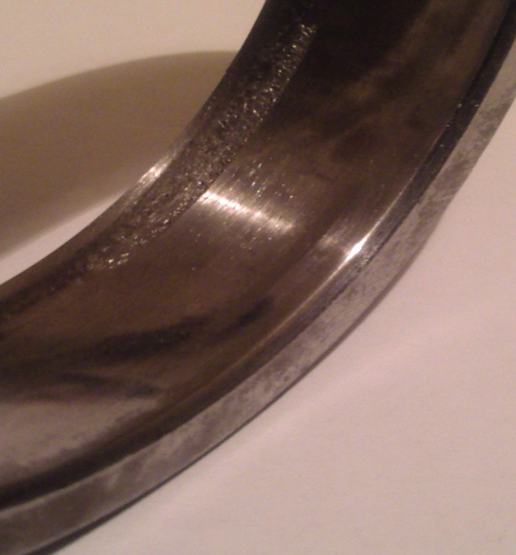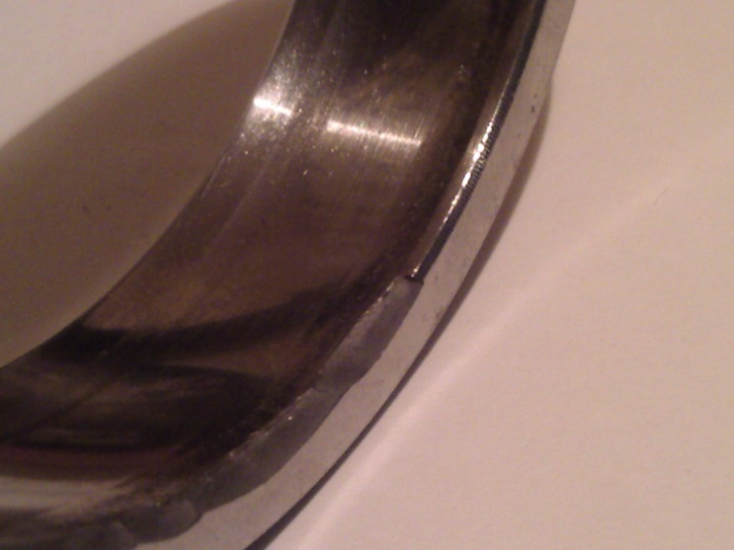

Рис. 35, 36. Следы качения на внешнем кольце двухрядного сферического шарикоподшипника.

На рис.35 правая дорожка качения не имеет износа, превышающего допустимого. Левая же, в свою очередь, имеет характерный след с зернистой, а в некоторых участках "ёлочкообразной" структурой износа. На рис.36 виден скол кромки внешнего кольца, со стороны более изношенной дорожки качения, который распространён по1/2 части одной стороны кольца (см. рис. 37).

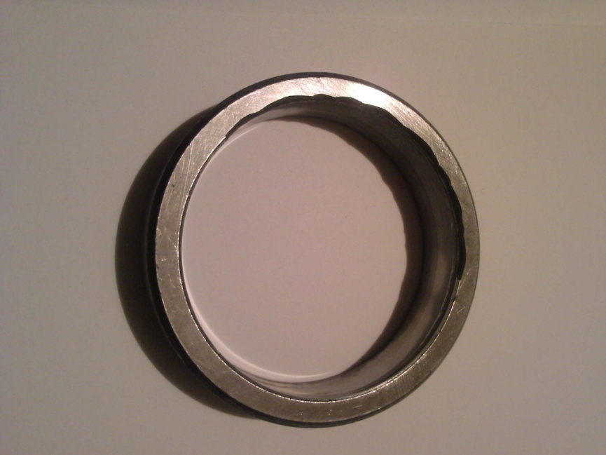

Рис. 37. Торец внешнего кольца двухрядного сферического подшипника.

## Выводы

Таким образом, в данной работе рассмотрены основные виды повреждения элементов подшипников качения; разработаны причинно-следственные связи между видами и причинами повреждений; описаны типичные отказы подшипников качения и установлены причины соответственно их вызывающие; охарактеризовано влияние нагрузки и её направления на работу подшипников качения; приведены основные новые методы диагностики подшипников; даны понятия "ресурса подшипника качения", "долговечность", а также приведены соответствующие формулы для расчёта вышеупомянутых параметров; приведен пример поломки сферического двухрядного шарикоподшипника, на коем рассмотрен один из видов влияния нагрузки на работу подшипников качении.

Так, для приведённого примера, можно отметить, что он соответствует одному из видов влияния осевой нагрузки на тела качения. Имеет большое влияние примерный расчёт долговечности работы. Так, например, при работе подшипника при 10 об/мин он может проработать около 1 млн. оборотов, что соответствует 1600 ч работы; в то время как при 3000 об/мин он прослужит около 5 ч. Очень большое значение имеют методы контроля за работой подшипников в процессе эксплуатации, во многих случаях основывающиеся на методах вибродиагностики. Данные и подобные исследования крайне необходимы для контроля за состоянием подшипников, а также предупреждения их поломок и возникновения внештатных ситуаций.

Недостатки данных видов подшипников, к которым относят большие радиальные размеры, большое количество элементов, малую надёжность и малую стойкость к динамическим ударам, приводят к тому, что данному типу крайне необходимо уделять особое внимание при производстве, хранении, монтаже, эксплуатации.

## Использованная литература

1. SKF, Повреждения подшипников качения и их причины, брошюра, 1994, 2002г.
2. М.В. Фомин, Расчёт опор с подшипниками качения, справочно-методическое пособие, изд-во МГТУ им. Н.Э. Баумана.
3. Бейзельман Р.Д., Цыпкин Б.В., Перель Л.Я. Подшипники качения. Справочник. М.: Машиностроение, 1975.572с.
4. В.М. Кравченко, В.А. Сидоров Визуальное диагностирование механического оборудования. - Донецк: ООО "Юго-Восток, Лтд", 2004. - 120 c.
5. Метод оценки технического состояния машин. Стеценко А.А., Бедрий О.И., Долгов Е.А., Стеценко О.А., "НТЦ "Диагностика", г. Сумы.
6. Трибология. Физические основы, механика и технические приложения Учебник для вузов/ И.И. Беркович, Д.Г. Громаковский; Под ред.Д.Г. Громаковского: - Самар. гос. техн. ун-т. Самара, 2000, - 268 с.
7. Спришевский А.И. Подшипники качения. М.: Машиностроение, 1969.632с.